Д/з от 14.10.19
- Выучите определение опевания!
Опевание — это окружение устойчивых ступеней ближайшими неустойчивыми.
- На уроке мы познакомились со знаками альтерации. Выучите!
Диез повышает звук на полтона.
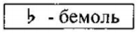Бемоль понижает звук на полтона.
Бекар – это знак отмены действия диеза и бемоля.
- Потренируйтесь в написании диезов на линейках и между линейками нотного стана строго по образцам. Пишем аккуратно!
- Потренируйтесь в написании бемолей на линейках и между линейками нотного стана строго по образцам. Пишем аккуратно!
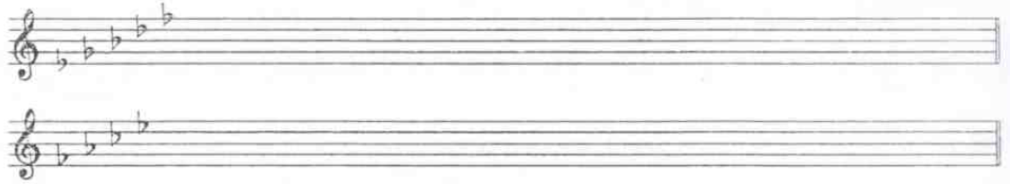
- Потренируйтесь в написании бекаров на линейках и между линейками нотного стана строго по образцам. Пишем аккуратно!
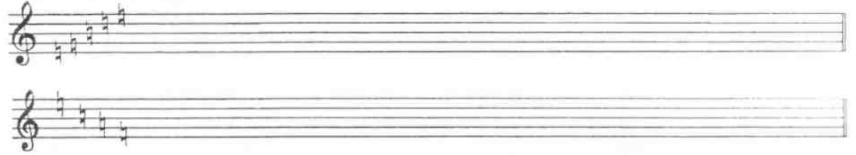

- Повторите в До мажоре устойчивые, неустойчивые, вводные звуки, тоническое трезвучие, опевание устойчивых ступеней (см. предыдущее задание).
- Н. Баева, Т. Зебряк «Сольфеджио» 1-2 кл. № 22 — поём с дирижированием.

